План застройки площадки по компетенции
СОГЛАСОВАНО
Менеджер компетенции
С.Г.Першина ___________
«____»__________2024г.
«Технологии моды»
Регионального этапа Чемпионата по профессиональному мастерству «Профессионалы»
Республики Марий Эл в 2024 году

Адрес расположения: 424028, Республика Марий Эл, г. Йошкар-Ола, ул. Краснофлотская, дом №15, 1 этаж, мастерская «Технологии моды».
Общая площадь: 101 м².
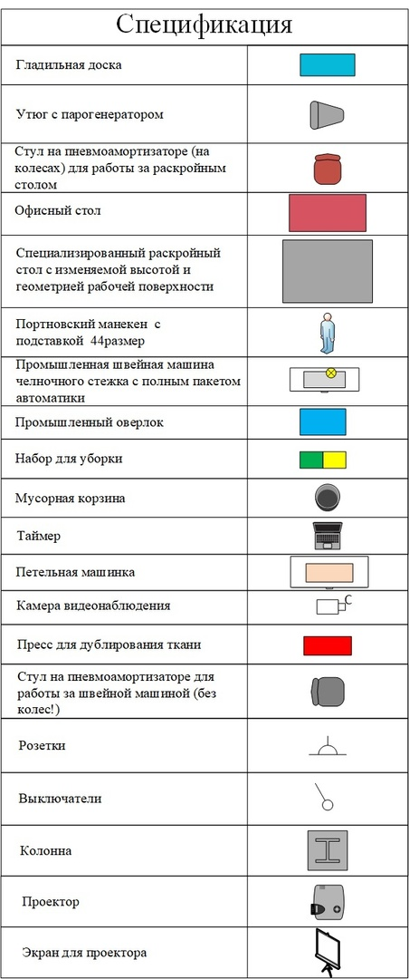
Количество рабочих мест: 6
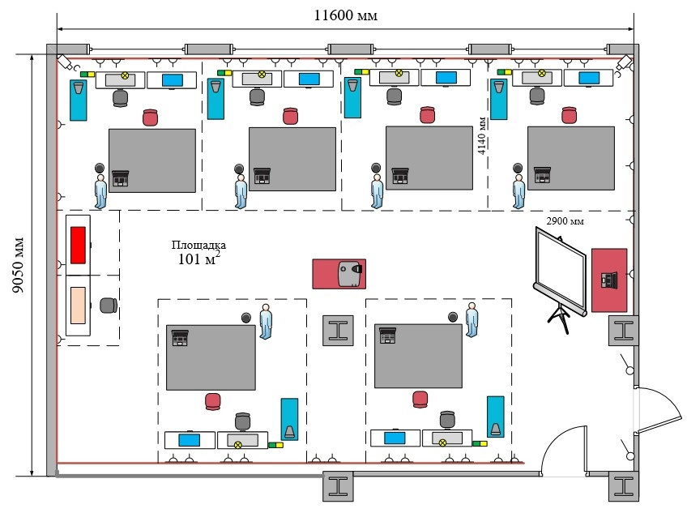

План застройки комнаты участников

Адрес расположения: 424028, Республика Марий Эл, г. Йошкар-Ола, ул. Краснофлотская, дом №15, 2 этаж, каб. №18а
Общая площадь: 33,6 м².

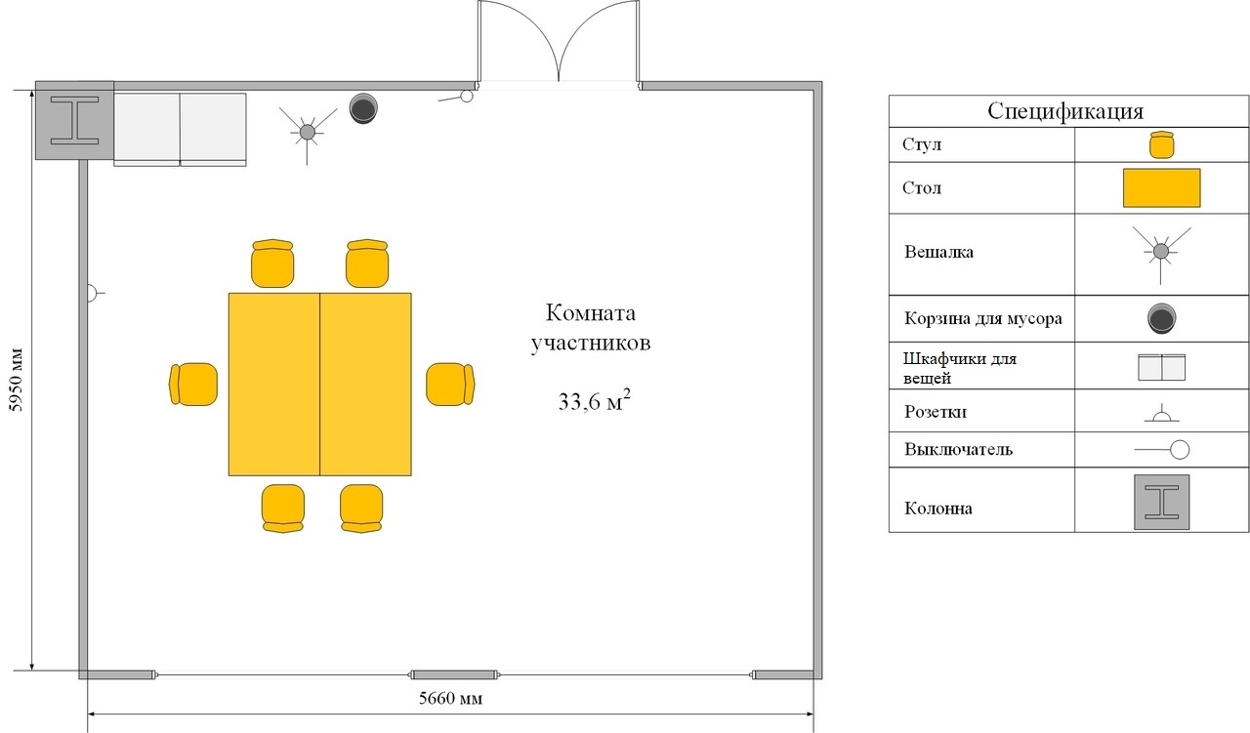

План застройки комнаты экспертов

Адрес расположения: 424028, Республика Марий Эл, г. Йошкар-Ола, ул. Краснофлотская, дом №15, 1 этаж, каб. №20
Общая площадь: 24,1 м²
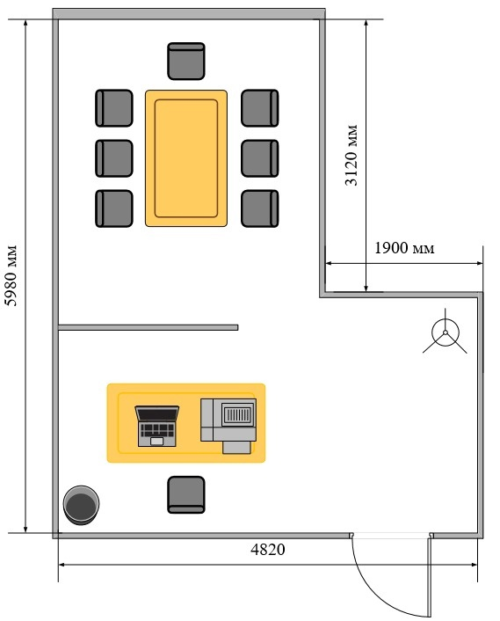

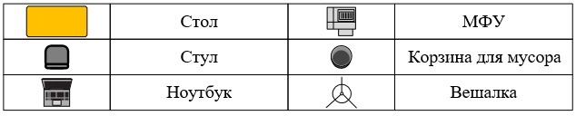

План застройки склада

Адрес расположения: 424028, Республика Марий Эл, г. Йошкар-Ола, ул. Краснофлотская, дом №15, 1 этаж, склад
Общая площадь: 21,9 м².

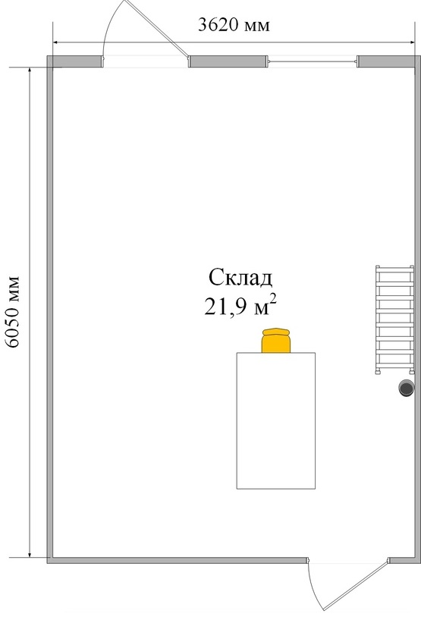 | 